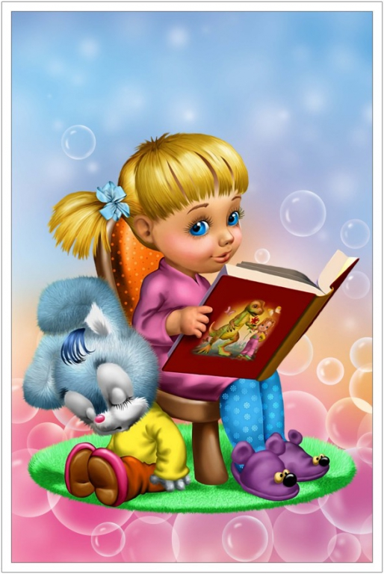

Подготовила Воспитатель группы Тихонова Т.К.

Почитаем дома

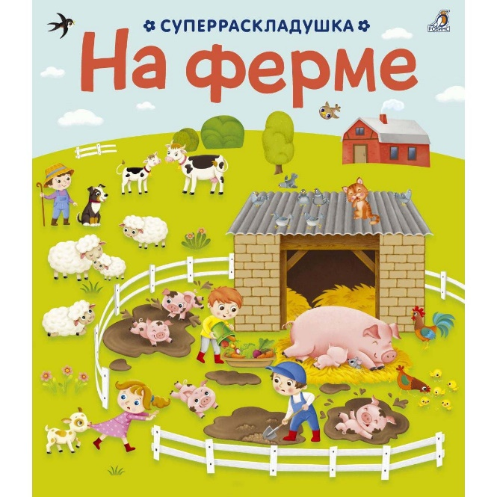

Сегодня в нашей рубрике «Почитаем дома»

Формировать умение узнавать животных по их описанию. Продолжать знакомить детей с характерными особенностями внешнего вида, поведения, образа жизни домашних животных.Развивать зрительное, слуховое восприятие, внимание, расширять активный и пассивный словарь. Воспитывать бережное отношение к животным, формировать умение проявлять заботу, испытывать положительные эмоции. Обогатить словарный запаса, упражнять  в звукоподражании.

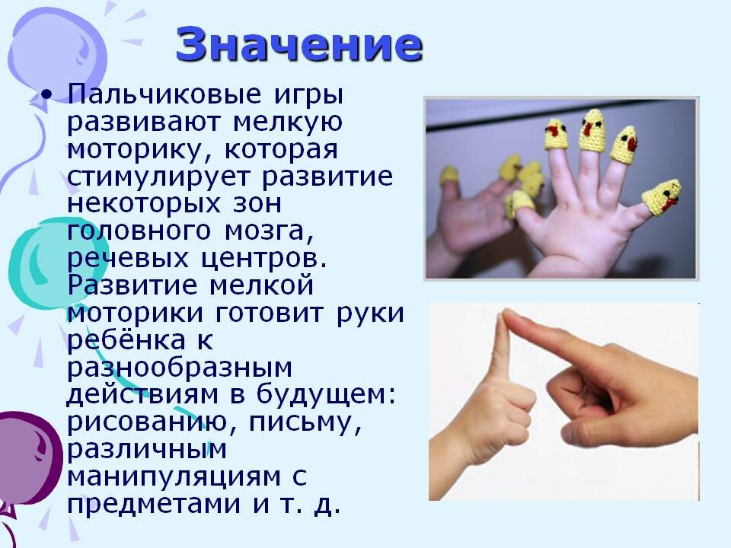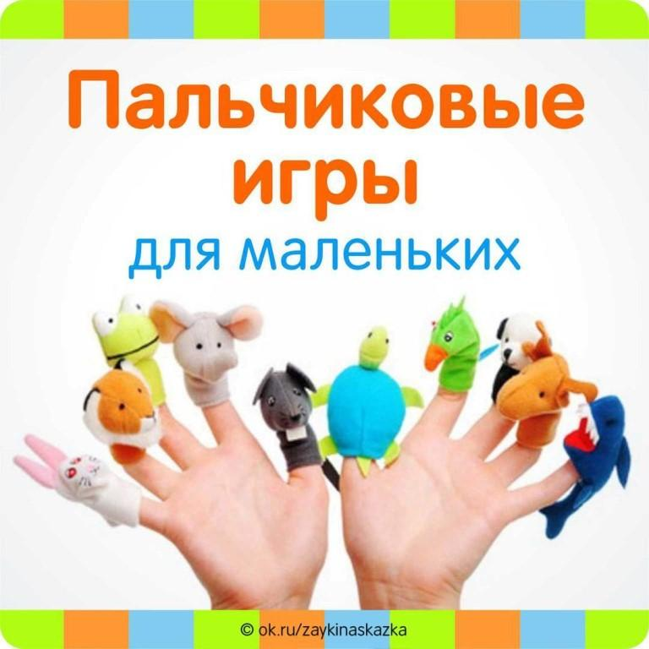

Сегодня в нашей рубрике «Почитаем дома»

Сегодня в нашей рубрике «Почитаем дома»

Развитие у детей наблюдательности (узнают и называют снеговика в книжках, на картинках); обогащение активного и пассивного словаря детей за счет слов: «снеговик», «снежный ком», «круглый», «холодный», и т. д. Воспитание нравственных и эстетических чувств. Прививать детям интерес к исследовательской деятельности. Формирование у детей бережного отношения к окружающей среде. Способствовать развитию познавательной активности, творческих способностей детей, их воображения, логического мышления, умению замечать изменения в природе.

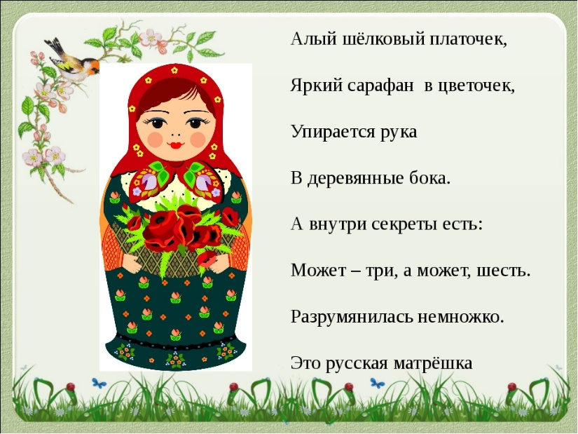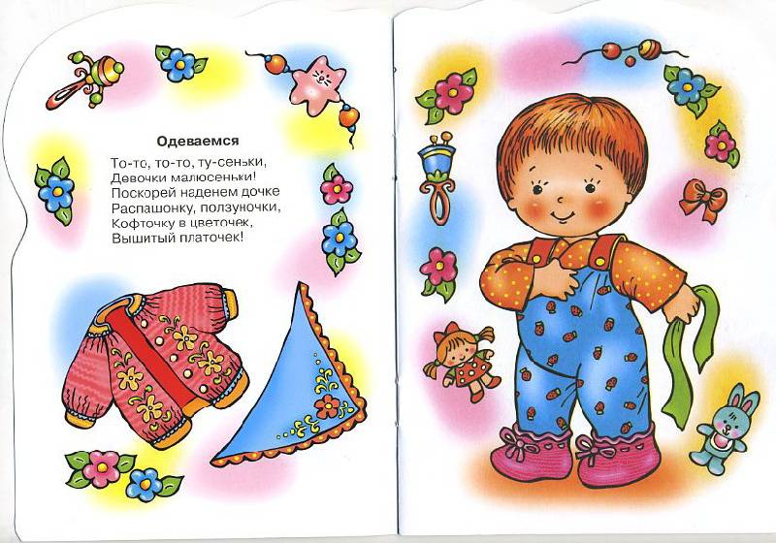

### **Платок** – не просто головной убор, а символ любви и красоты. О нем слагали стихи, пели песни и частушки. ... А частушки про платки.

### **Стихи про платок**

Подари мне платок —

Голубой лоскуток.

И чтоб был по краям

Золотой завиток.

Не в сундук положу —

На груди завяжу,

И что ты подарил,

Никому не скажу!

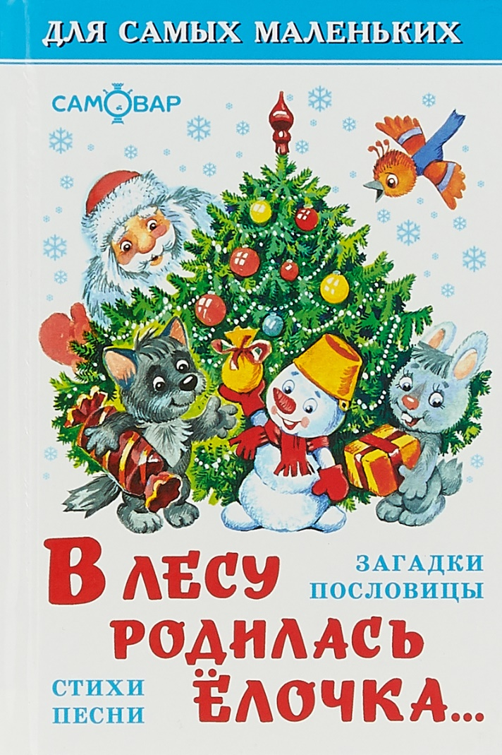

Сегодня в нашей рубрике «Почитаем дома»

Формировать у детей представления о деревьях на примере новогоднего дерева – ели. Воспитывать у дошкольников бережное отношение к хвойным деревьям.

О елке – новогодней красавице написано много рассказов и стихов. Но почему именно ёлочку наряжают на праздник? И обязательно ли рубить это дерево, чтобы встретить Новый год.

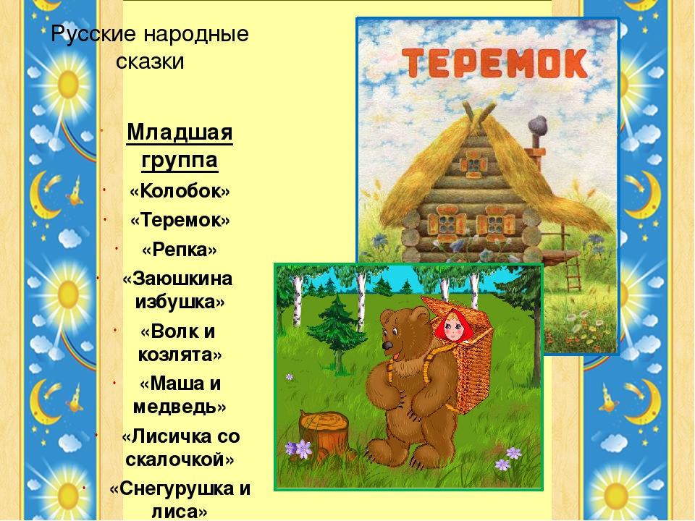

Сегодня в нашей рубрике «Почитаем дома»

Познакомить детей с содержанием сказки. Учить видеть взаимосвязь между содержанием текста и рисунками к нему, вызвать желание воспроизвести диалоги между сказочными героям. Обогащать и активизировать речь детей; проявлять эмоциональную отзывчивость на доступные возрасту литературные произведения.

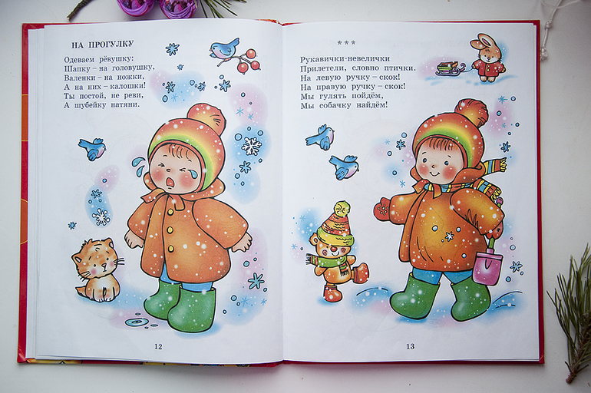

Сегодня в нашей рубрике «Почитаем дома»

Познакомить детей с многообразием одежды; формировать навыки одевания и раздевания; обогащать активный словарь детей, рассматривания иллюстраций, чтения художественной литературы.



Сегодня в нашей рубрике

«Почитаем дома»

* Тренировать внимание и память;
* развивать мышление и речь;
* воспитывать интерес к интеллектуальным занятиям.

Помимо этого, все изучаемые художественные произведения ориентированы на разные стороны жизни ребёнка.

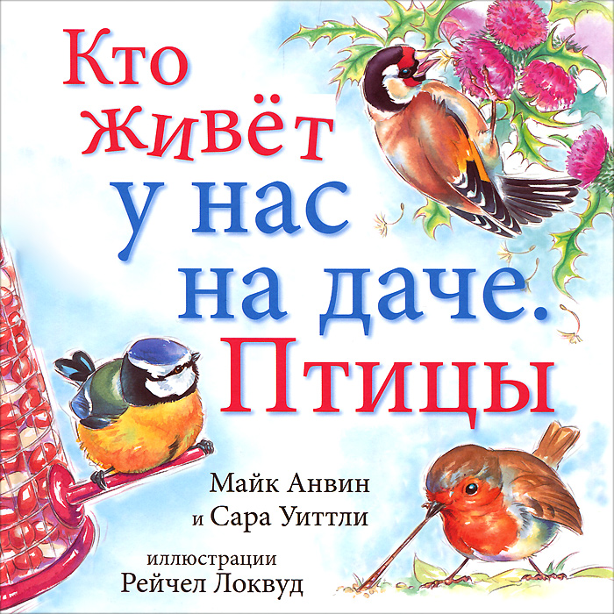

Сегодня в нашей рубрике

«Почитаем дома»

С самого рождения ребенок познает окружающий нас мир и тех живых существ, кто живет с нами по соседству, в том числе и птиц. Сначала ребенок узнает об их существовании, видах и особенностях из приговорок, потешек, игрушек и книжек-картинок. Затем информация дополняется первыми природными наблюдениями и информативными книгами.

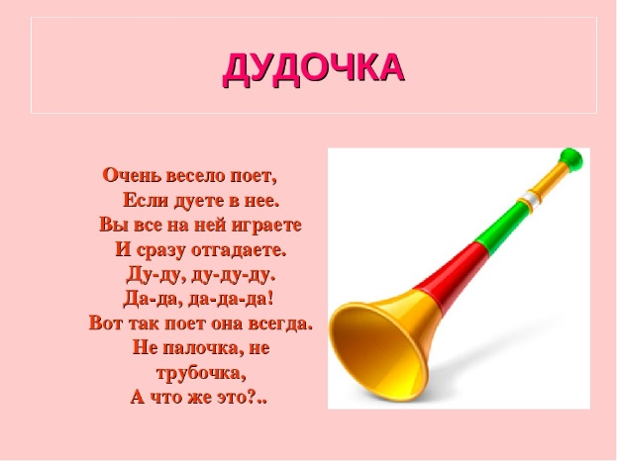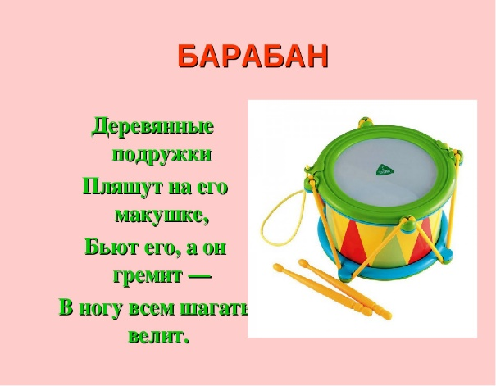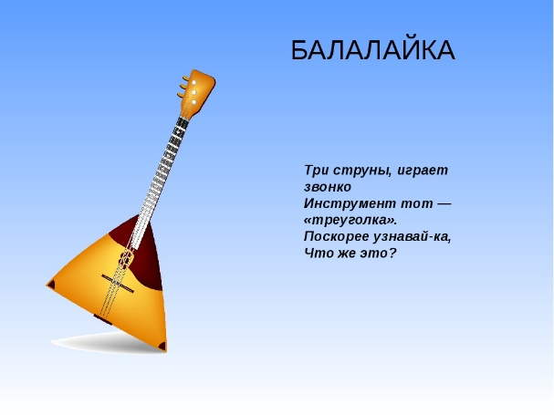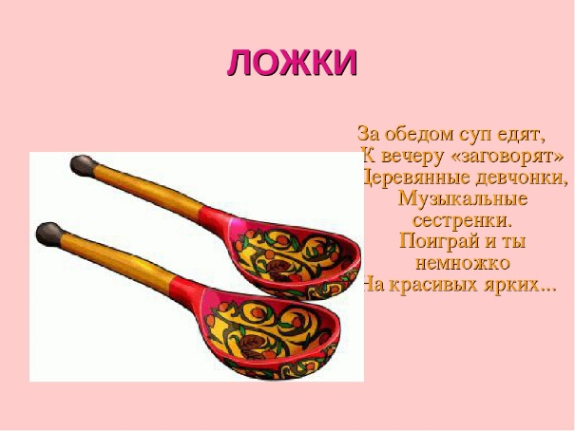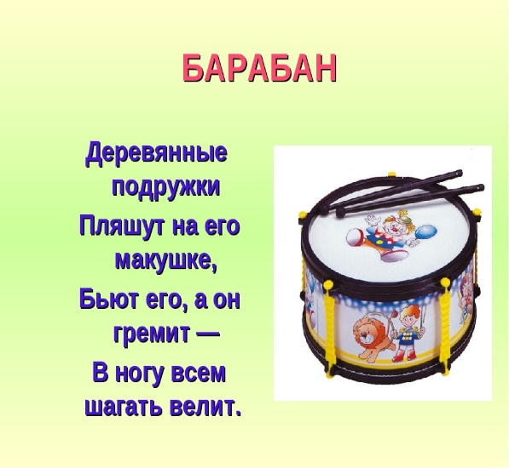

Сегодня в нашей рубрике

«Почитаем дома»

«**Музыкальные инструменты** для маленького ребёнка – символ музыки тот

кто играет не нём – почти волшебник»



Сегодня в нашей рубрике «Почитаем дома»

***Цель:*** формировать познавательный интерес к растениям через проектно-исследовательскую деятельность и организацию художественно-продуктивной

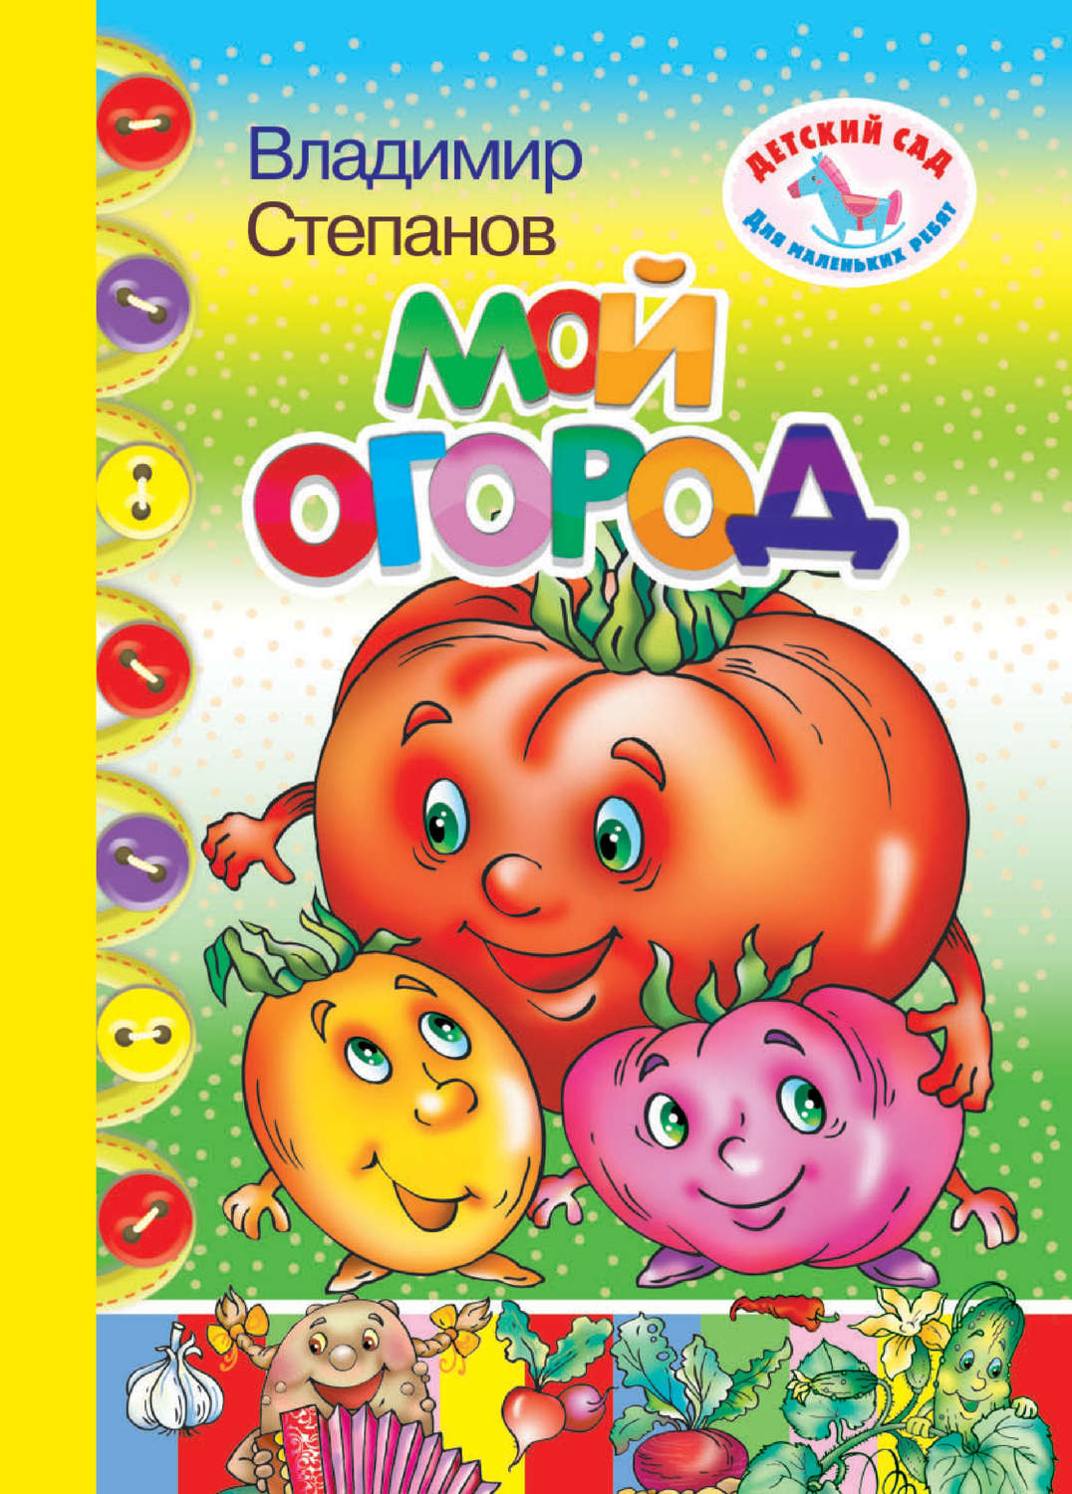творческой деятельности; расширить и уточнить представления детей об

овощах: названиях, форме, цвете, вкусе.

Сформировать  [знания детей](http://infourok.ru/go.html?href=http%3A%2F%2Fds88.ru%2F908-zakreplenie-i-obobshchenie-znaniy-detey-po-teme-chisla-ot-1-do-6.html) о витаминах, их [пользе](http://infourok.ru/go.html?href=http%3A%2F%2Fds88.ru%2F8573-sistema-kratkosrochnoy-pedagogicheskoy-deyatelnosti-vospitatelya-s-detmi-starshego-doshkolnogo-vozrasta-po-formirovaniyu-predstavleniy-o-fruktakh-i-ikh-polze-dlya-zdorovya-cheloveka.html) [для здоровья человека](http://infourok.ru/go.html?href=http%3A%2F%2Fds88.ru%2F8573-sistema-kratkosrochnoy-pedagogicheskoy-deyatelnosti-vospitatelya-s-detmi-starshego-doshkolnogo-vozrasta-po-formirovaniyu-predstavleniy-o-fruktakh-i-ikh-polze-dlya-zdorovya-cheloveka.html),

о [содержании](http://infourok.ru/go.html?href=http%3A%2F%2Fds88.ru%2F5532-novye-pedagogicheskie-tekhnologii--v-organizatsii-i-soderzhanii-deyatelnosti-pedagoga-dou.html) тех [или](http://infourok.ru/go.html?href=http%3A%2F%2Fds88.ru%2F5207-moya-pedagogicheskaya-filosofiya--ili-kak-zarozhdaetsya-gruppovaya-traditsiya.html) иных витаминов в овощах. Воспитывать бережное и

доброе отношение к растениям, уважительное отношение к труду взрослых.

Подготовила Воспитатель Тихонова Т.К.